Email vanuit adviesaanvraag
Vanuit het adviesdetailscherm met de knop achter de kolom email verstuurd of met de knop meerdere adviezen uitzetten linksonder vanuit het advies overzichtsscherm per zaak, kan een email per adviesinstantie verstuurd worden naar de (externe) adviseur.

Noodzakelijke instellingen
- De bovenliggende hoofdzaak (dus bijvoorbeeld de omgevingszaak waar het advies aan gekoppeld is) mag niet geblokkeerd zijn
- EN de kolom email (dvemail) van de bijbehorende adviesinstantie (beheertegel Adviesinstanties) moet gevuld zijn met een valide emailadres (de ontvanger van de email)
- EN de kolom email van de inlogger bij de medewerkerstabel moet gevuld zijn met een valide emailadres
- EN de webmailinstellingen moeten kloppen: zie bij Instellen/Inrichten Email
- EN de kolom Tekst van instelling Sectie: Adviezen en Item: StandaardEmailTekstAanhef moet gevuld zijn
- EN de kolom Info van instelling Sectie: Adviezen en Item: StandaardEmailTekstBody MAG gevuld zijn, maar hoeft niet en wordt geplakt aan de kolom Tekst
- EN de kolom Tekst van instelling Sectie: Adviezen en Item: StandaardEmailTekstBody moet gevuld zijn, waarbij de variabelen in kolom Tekst of Info van StandaardEmailTekstBody als volgt worden gevuld:
  - %omschrijving% wordt gevuld worden met omschrijving uit de advieskaart (dvomschrijving)
  - %zaaknaam% met ZaakNaam (bijvoorbeeld bouwen van een carport) van bovenliggende hoofdzaak
  - %module% met:
    - omgevingszaak
    - OF apv/overige zaak
    - OF bouw/sloopzaak
    - OF infoaanvraag
    - OF handhavingszaak
    - OF milieu/gebruikszaak
    - OF horecazaak
  - %soortvergunning% met het OpenWave zaaktype (bijvoorbeeld reguliere procedure)
  - %zaakcode% met de OpenWave zaakcodering
  - %lokatie% met adres + plaats
  - %olonummer% met OLOnr
  - %deeplink% met hyperlink naar het betreffende zaakportaal

Voorbeeld
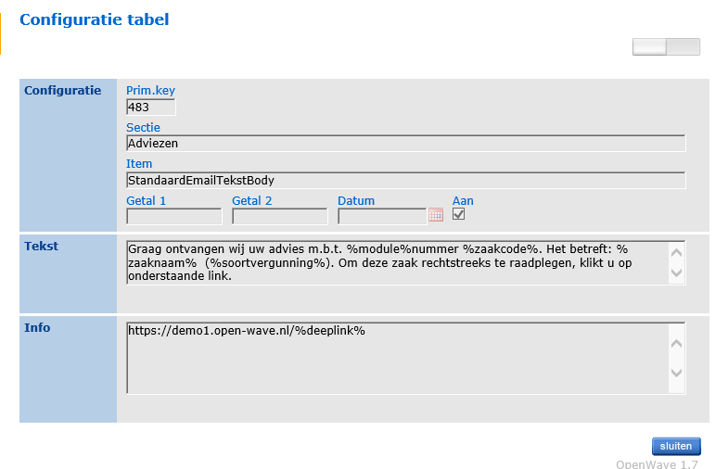
Het resultaat van bovenstaand voorbeeld in de body van een email:
Geachte adviseur,
Graag ontvangen wij uw advies m.b.t. omgevingszaaknummer 2014W0060.
Het betreft: Plaatsen van Carport (Reguliere procedure).
Om deze zaak rechtstreeks te raadplegen, klikt u op onderstaande link.
''https://demo1.open-wave.nl/#omgevingdetail/7163''
Het onderwerp van de email is dus niet aanpasbaar indien de standaard mail aan adviesinstantie volgens de configuratie instellingen opgemaakt wordt.

Email op basis van emailsjabloon
Indien gewenst kan men op basis van een eigen gedefinieerd sjabloon, de mail naar adviesinstantie laten opstellen door de programmatuur. Zo kan men zelf het onderwerp en body van de mail bepalen en via de formqueries en tags de gewenste waarden ophalen uit de onderliggende tabellen van OpenWave.
Er zal per module per compartiment/host een mailsjabloon gemaakt moeten worden via tegel Emailsjablonen in het beheer. In het sjabloon dient men het vinkje Is sjabloon voor standaardmail naar adviesinstantie? aan te vinken en veld Benaderbaar vanuit tabel met waarde tbadviezen te vullen en het veld Voor module met de gewenste moduleletter.
Is sjabloon voor standaardmail naar adviesinstantie
De programmatuur kijkt bij het aanmaken van een of meerdere adviezen (en gelijk email versturen) EN bij het versturen van mail via knopje in detailscherm van het advies, of er een emailsjabloon gedefinieerd is voor de module van de hoofdzaak (Omgeving, Handhaving etc.). Zo ja dan wordt de mail opgesteld op basis van het sjabloon. Vindt de programmatuur geen sjabloon dan wordt er teruggegrepen op de oude standaard email en gekeken naar bovengenoemde configuratie instellingen voor Aanhef en Body.
Bijlagen toevoegenDocumentnaam

